**SISTEM INFORMASI WISATA SITUS BATU TULIS GUNA MENINGKATKAN POTENSI DESA CIARUTEUN ILIR,**

**KEC. CIBUNGBULANG, KAB. BOGOR, JAWA BARAT**

Yudhi S. Purwanto1, M. Farid Rifai2, Hendra Jatnika3, Sely Karmila4

1,2,3,4**Institut Teknologi PLN**

[y.purwanto@itpln.ac.id](mailto:y.purwanto@itpln.ac.id)

***ABSTRACT***

*Although it has been known for a long time the management of historical tourism potential of Situs Batu Tulis Ciaruteun has not been well categorized, because: 1) a simple management system, and still uses conventional and manual methods, especially for site information and cultural activities; and 2) The form of reservation and registration of entry into cultural/historical attractions still uses manual methods so that it influences the management and financial management of this site. These things cause the development of tourism objects to be hampered and in the end, become undeveloped. Data collection methods used are using observation, literature study and interviews, while the method of implementing activities is by creating a special website that combines 3 historical sites (Batu tulis, Tapak Gajah, dan Muara Cianten) which are located nearby. The solutions offered are: 1) creating a special website for cultural/historical attractions fot Situs Batu Tulis and its surroundings which contains historical information, cultural activities, and other activities; 2) create a management information system for reservation and registration of visits that is integrated with the website; and 3) provide training on the usages of the website and reservation and registration information system for village officials, youth groups, and object administrator. The contributions that will be felt by the surrounding community include: 1) improving the quality of life through economic empowerment including: welfare, hygiene, and health; 2) Increasing the popularity of the region which in turn can become the superior assets of region and province; and 3) increasing the understanding of history and culture of the surrounding community.*

***Keywords****: Situs Batu Tulis, website, Management Information System*

**ABSTRAK**

Walaupun telah dikenal sejak lama pengelolaan potensi wisata sejarah dari Prasasti Ciaruteun belum dapat dikategorikan baik, karena: 1) sistem pengelolaan yang sederhana, dan masih menggunakan cara-cara yang konvensional dan manual, terutama untuk informasi situs dan kegiatan budaya; dan 2) Bentuk reservasi dan registrasi masuk ke objek wisata budaya/sejarah masih menggunakan cara-cara manual sehingga berpengaruh terhadap pengelolaan administrasi dan keuangan objek wisata. Hal-hal ini menyebabkan pengembangan objek wisata menjadi terhambat dan pada akhirnya, menjadi tidak berkembang. Metode pemerolehan data yang digunakan adalah menggunakan observasi, studi pustaka dan wawancara, sedangkan metode pelaksanaan kegiatan adalah dengan pembuatan sebuah website khusus yang menggabungkan 3 situs sejarah (Batu tulis, Tapak Gajah, dan Muara Cianten) yang letaknya berdekatan. Solusi yang ditawarkan adalah: 1) membuat sebuah website khusus bagi objek wisata budaya/sejarah Batu Tulis dan sekitarnya yang berisikan informasi sejarah, kegiatan-kegiatan budaya, dan kegiatan-kegiatan lainnya; 2) membuat sebuah sistem informasi manajemen untuk reservasi dan registrasi kunjungan yang terintegrasi dengan website; dan 3) memberikan pelatihan penggunaan website dan sistem informasi reservasi dan registrasi terhadap perangkat desa, kelompok pemuda, dan pengelola objek. Kontribusi yang akan dirasakan oleh masyarakat sekitar, antara lain adalah: 1) peningkatan kualitas kehidupan melalui pemberdayaan ekonomi termasuk didalamnya: kesejahteraan, kebersihan, dan kesehatan; 2) Peningkatan popularitas daerah (desa) yang pada gilirannya dapat menjadi aset unggulan daerah dan provinsi; dan 3) peningkatan pemahaman sejarah dan budaya masyarakat sekitar.

**Kata Kunci**: Objek Wisata Batu Tulis, website*,* Sistem Informasi Manajemen

**1. PENDAHULUAN**

**1.1 Analisis Situasi**

Situs bersejarah adalah sebuah tempat atau area resmi yang di dalamnya terdapat bagian [sejarah](https://id.wikipedia.org/wiki/Sejarah), militer, budaya, atau sosial yang dilestarikan dan dilindungi karena nilai dari [warisan budaya](https://id.wikipedia.org/wiki/Warisan_budaya) tersebut [1]. Situs bersejarah pada umumnya dilindungi oleh hukum, dan sebagian besar telah diakui dan memiliki status resmi sebagai situs bersejarah nasional. Situs bersejarah dapat berupa bangunan, lanskap, situs atau struktur apapun yang memiliki makna lokal, regional atau nasional.

Situs Ciaruteun terletak ± 19 km sebelah barat daya dari Kota Bogor, dapat dicapai dengan kendaraan roda empat ataupun roda dua hingga ke lokasi. Dapat menggunakan trayek Bogor-Ciampea-Simpang Lebak Sirna-Ciaruteun Hilir (lokasi). Selain itu mengunakan trayek Bogor-Ciampea (± 45 menit), dan sampai di Persimpangan Lebak Sirna dilanjutkan dengan ojek motor ± 1,5 km sampai ke lokasi. Prasasti ini termasuk ke dalam Desa Ciaruteun, Kecamatan Cibungbulang. [2] Secara geografis terletak pada koordinat 106°41'28,5"BT dan 06°31'39,9" LS dengan ketinggian 320 m di atas permukaan air laut. Area situs dibatasi oleh tiga sungai, yaitu selatan: Sungai Ciaruteun, barat: Sungai Cianten, utara: Muara Sungai Cianten dan Sungai Cisadane, barat: Sungai Cisadane. Dari Sungai Cianten dan Cisadane terdapat perahu penyeberangan menuju situs. Tanah situs cukup subur dan dimanfaatkan oleh penduduk dengan menanami padi, sayuran, bambu dan tanaman keras lainnya. [3]. Tak jauh dari lokasi ini terdapat pula dua situs lainnya yakni Prasasti Kebon Kopi I (S006.52774-E106.69037), dan Situs Congklak (S006.5266-E106.69022). Prasasti Kebun Kopi dinamakan demikian karena prasasti ini diitemukan di kebun kopi milik Jonathan Rig, dibuat sekitar 400 Masehi [2].

Walaupun telah dikenal sejak lama (ditemukan pada 1863 M) dan telah tercatat sebagai Cagar Budaya Nasional (No. Regnas: RNCB.20151009.01.000040SK dengan SK Menteri no.139/M/1998 dan SK Menteri no.185/M/2015), pengelolaan potensi wisata sejarahnya belum dapat dikategorikan baik, karena: 1) sistem pengelolaan yang sederhana, dan masih menggunakan cara-cara yang konvensional dan manual, terutama untuk informasi situs dan kegiatan budaya; dan 2) Bentuk reservasi dan registrasi masuk ke objek wisata budaya/sejarah masih menggunakan cara-cara manual sehingga berpengaruh terhadap pengelolaan administrasi dan keuangan objek wisata. Hal-hal ini menyebabkan pengembangan objek wisata menjadi terhambat dan pada akhirnya, menjadi tidak berkembang.

|  |  |  |
| --- | --- | --- |
| dokumentasi pribadi |  |  |
| **Gambar 1.** Lokasi Situs  *Sumber: dokumentasi pribadi* |  | **Gambar 2.** Situs Batu Tulis Ciaruteun  *Sumber: dokumentasi pribadi* |

Secara keseluruhan, Prasasati Ciaruteun merupakan objek wisata mengandung nilai sejarah yang cukup menarik untuk dikunjungi. Hanya saja untuk mencapainya, pengunjung harus berjalan kaki kurang lebih 1,5 kilometer dari jalan raya atau dapat pula menggunakan fasilitas ojek yang tersedia. Tidak adanya areal parkir yang memadai bagi kendaraan roda empat juga menjadi kendala, karena praktis kendaraan yang parkir akan menyita badan jalan dan cukup membahayakan dikarenakan lokasi parkir tersebut dekat dengan tikungan jalan.

|  |
| --- |
|  |
| **Gambar 3**. Situasi Jalan di depan Situs  *Sumber:* [*http://sdncihideungudik02.blogspot.com*](http://sdncihideungudik02.blogspot.com/) |

Selain permasalahan di atas, berdasarkan hasil wawancara awal dan studi pustaka, terdapat pula beberapa masalah lain yang cukup mengganggu, antara lain adalah: 1) harga tiket masuk yang tidak menentu, bergantung pada negosiasi dengan penjaga situs; 2) sistem reservasi tidak tersedia, sehingga pada musim-musim tertentu dapat menyebabkan penumpukan pengunjung dan menyebabkan ketidaknyamanan; 3) kurang tersedianya bentuk informasi yang jelas dan menyeluruh tentang situs, baik di area objek maupun secara virtual di dunia maya; 4) tidak adanya website resmi yang dapat mengelola berbagai informasi terkait situs; 5) kurang tersedianya layanan warung dan kios, baik untuk makanan maupun souvenir (makanan dan kerajinan); dan 6) tidak adanya ruang-ruang fasilitas publik yang representatif, seperti masjid, taman, ataupun penginapan.

Secara khusus, pihak mitra (Kepala Desa Ciaruteun Ilir) meminta adanya sebuah website khusus yang dikelola secara resmi oleh pemerintah desa dan/atau perwakilan dari Disbudpar sehingga potensi desa dapat ikut terangkat secara maksimal dan menyeluruh. Website tersebut nantinya akan menjadi corong informasi, wadah berkumpul dan bersosialisasi, dan peningkatan pamor Desa Ciaruteun Ilir, Kecamatan Cibungbulang pada khususnya, dan Kabupaten Bogor pada umumnya.

**1.2 Permasalahan Mitra**

Berdasarkan analisis situasi di atas, maka tim bersama mitra telah bersepakat untuk dapat menyelesaikan beberapa permasalahan terkait situs ini, yang antara lain adalah:

1. Bagi pengusaha mikro dan layanan jasa akan dibuatkan pelatihan dan tempat-tempat usaha yang dapat mendukung perkembangan situs sebagai objek wisata budaya dan sejarah. Permasalahan ini akan ditangani oleh pihak pemerintah Desa Ciaruteun Ilir bersama warga.
2. Bagi para calon wirausahawan baru akan dibuatkan pelatihan dan sentra kerajinan dan makanan ringan sebagai salah satu faktor pendukung utama pengembangan situs sebagai objek wisata budaya dan sejarah. Permasalahan ini akan ditangani oleh pihak pemerintah Desa Ciaruteun Ilir bersama warga.
3. Dengan berkembangnya situs Batu Tulis menjadi objek wisata budaya dan sejarah, maka dapat dipastikan sisi perekonomian masyarakat juga akan ikut berkembang dan meningkat, segi kebersihan dan kesehatan juga dapat terpelihara, selain kesejahteraan yang akan makin membaik.
4. Pembuatan website resmi Situs Batu Tulis Desa Ciaruteun sebagai wadah informasi budaya dan sejarah yang disertai oleh sebuah *Management Information System* (Sistem Informasi Manajemen/SIM)yang terintegrasi dapat membuat proses reservasi dan registrasi pengunjung. Hal ini akan ditangani oleh tim PKM dari STT-PLN.
5. Pelatihan konten website dan SIM reservasi dan registrasi terhadap perangkat desa, pemuda karang taruna, dan pengelola situs sebagai rangkaian kegiatan pembuatan website dan SIM. Hal ini akan ditangani oleh tim PKM dari STT-PLN.

Potensi pengembangan objek wisata budaya/sejarah sangat besar, mengingat kontribusi sejarah dan budaya yang dapar diberikan. Dengan menggabungkan 3 situs sejarah (Batu tulis, Tapak Gajah, dan Muara Cianten) yang letaknya berdekatan dan pembuatan sebuah sistem informasi manajemen yang baik, maka objek wisata budaya/sejarah ini dapat berkembang dan berkontribusi pada pemahaman budaya dan sejarah penduduk Indonesia, khususnya para penerus bangsa.

Solusi yang ditawarkan adalah: 1) membuat sebuah website khusus bagi objek wisata budaya/sejarah Batu Tulis dan sekitarnya yang berisikan informasi sejarah, kegiatan-kegiatan budaya, dan kegiatan-kegiatan lainnya; 2) membuat sebuah sistem informasi manajemen untuk reservasi dan regitrasi kunjungan yang terintegrasi dengan website; dan 3) memberikan pelatihan penggunaan website dan sistem informasi reservasi dan registrasi terhadap perangkat desa, kelompok pemuda, dan pengelola situs.

Kontribusi yang akan dirasakan oleh masyarakat sekitar, antara lain adalah: 1) peningkatan kualitas kehidupan melalui pemberdayaan ekonomi termasuk didalamnya: kesejahteraan, kebersihan, dan kesehatan; 2) Peningkatan popularitas daerah (desa) yang pada gilirannya dapat menjadi aset unggulan daerah dan provinsi; dan 3) peningkatan pemahaman sejarah dan budaya masyarakat sekitar.

**2. SOLUSI DAN TARGET LUARAN**

**2.1 Solusi**

Pengembangan objek wisata budaya/sejarah Situs batu Tulis Ciaruteun, Desa Ciaruteun Ilir, Kec. Cibungbulang, Kab. Bogor memerlukan kerjasama dari berbagai lini. Berdasarkan kesepakatan awal dengan mitra, maka dari beberapa permasalahan yang ada, salah satu yang paling mendesak adalah permasalahan peningkatan pamor desa/wilayah beserta segala produk dan hasil buminya, penyebaran informasi tempat wisata situs, sarana promosi produk hasil bumi dan UMKM desa, dan peningkatan kesejahteraan warga.

Tim beserta mitra sepakat bahwa ketiga hal tersebut dapat diangkat dari pengembangan tempat wisata budaya dan sejarah situs Batu Tulis Ciaruteun. Tim bersepakat untuk membantu pembuatan wadah informasi dan komunikasi berupa website resmi situs Batu Tulis, pembuatan *Information Management System* (SIM) untuk reservasi dan registrasi pengunjung situs yang terintegrasi dengan website dan memberikan pelatihan penggunaan website dan sistem informasi reservasi dan registrasi terhadap perangkat desa, kelompok pemuda, dan pengelola situs. Tim telah berpengalaman dalam membuat situs web sekaligus memberikan pelatihan pada para penggunanya selama tahun 2017-2019 [4] [5].

Kontribusi yang akan dirasakan oleh masyarakat sekitar, antara lain adalah: 1) peningkatan kualitas kehidupan melalui pemberdayaan ekonomi termasuk didalamnya: kesejahteraan, kebersihan, dan kesehatan; 2) Peningkatan popularitas daerah (desa) yang pada gilirannya dapat menjadi aset unggulan daerah dan provinsi; 3) sarana promosi produk hasil bumi dan UMKM desa, dan 4) peningkatan pemahaman sejarah dan budaya masyarakat sekitar.

**2.2 Target Luaran**

2.2.1 Website

Website adalah sebuah kumpulan dari halaman *web* yang saling berhubungan dan dapat diakses melalui halaman depan (*home page*) menggunakan sebuah *browser* dan juga jaringan internet (indowebsite.id). Website dibuatkan karena dapat meningkatkan kredibilitas, sebagai media pemasaran, media informasi, dan juga sebagai pusat layanan pengunjung.

Website Objek Wisata Situs Batu Tulis akan dibuat sesuai dengan kebutuhan dan kemajuan jaman. Dengan desain tampilan yang responsif dan modern yang dapat selalu menyesuaikan dengan ukuran layar dari gawai pengguna dan juga desain yang elegan diharapkan dapat menarik pengunjung website dan mengeksplorasi isinya. Website juga akan didesain *SEO* (*Search Engine Optimization*) *friendly* sehingga dapat mudah bersaing di mesin-mesin pencarian seperti Google, Yahoo, dan lainnya. Layanan-layanan lain seperti maintenance (perawatan) website, pelatihan, dan konsultasi juga disediakan oleh tim.

Secara umum, website ini akan berisi empat konten dasar, yaitu: 1) informasi tentang situs Batu Tulis Ciaruteun; 2) Informasi tentang kegiatan budaya dan sejarah di sekitar situs; 3) informasi mengenai Desa Ciaruteun Ilir, dan 4) *Information Management System* (SIM), seperti terlihat pada gambar 4 di bawah ini:

**Gambar 4.** Konten Website

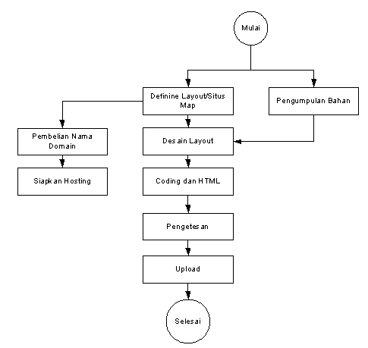

**Gambar 5**. Diagram Alir Proses pembuatan website

**3. METODE PELAKSANAAN**

Program Pengabdian pada Masyarakat PKM (Program Kemitraan Masyarakat) di Desa Ciaruteun Ilir, Kec. Cibungbulang, Kab. Bogor, Jawa Barat berfokus pada pembuatan website khusus Situs Batu Tulis Ciaruteun, *Information Management System*, dan program pelatihan pengelolaan website. Hal ini didasarkan pada latar belakang tim PKM yang berasal dari Departemen Informatika STT-PLN yang notabene memiliki bidang yang berkaitan erat dengan sistem informasi.

Fokus solusi ini ditetapkan setelah tim mengadakan kunjungan awal pada bulan Agustus 2019 dan bertemu dengan Bapak Sopandi, Kepala Desa Ciaruteun Ilir, dan Bapak Cecep Suryana selaku koordinator pemuda desa. Desa Ciaruteun Ilir memiliki potensi wisata budaya dan sejarah yang cukup baik dan sangat potensial untuk dikembangkan. Dalam pembicaraan tersebut, mencuat sebuah ide untuk dapat lebih memunculkan potensi Batu Tulis Ciaruteun beserta dua situs lainnya (Kebon Kopi I dan Batu Congklak) melalui sebuah wadah informasi virtual dunia maya. Setelah melakukan observasi lapangan, wawancara khusus pada pihak pengelola situs, dan studi literatur, maka tim memutuskan untuk membantu membuatkan website Situs, Sistem informasi manajemen (SIM) untuk reservasi dan registrasi situs, juga melakukan program pelatihan bagi para pengelolanya nanti.

Tim kemudian melakukan pengajuan proposal pada pihak kampus STT-PLN yang pada gilirannya nanti – apabila disetujui – akan langsung mulai proyek pengerjaan website dan SIM. Tim juga menggandeng 2 orang mahasiswa dari Departemen Informatika untuk dapat membantu program kerja tim. Berdasarkan rencana kerja, tim akan mulai bekerja pada bulan November 2019 dengan perumusan perencanaan solusi yang meliputi: 1) Perancangan Pembuatan website; 2) Perancangan pembuatan SIM; 3) Perancangan integrasi SIM pada website; dan 4) perancangan program pelatihan pengelolaan website. Kegiatan ini kurang lebih akan berlangsung selama 2 bulan sampai dengan akhir bulan Desember 2019.

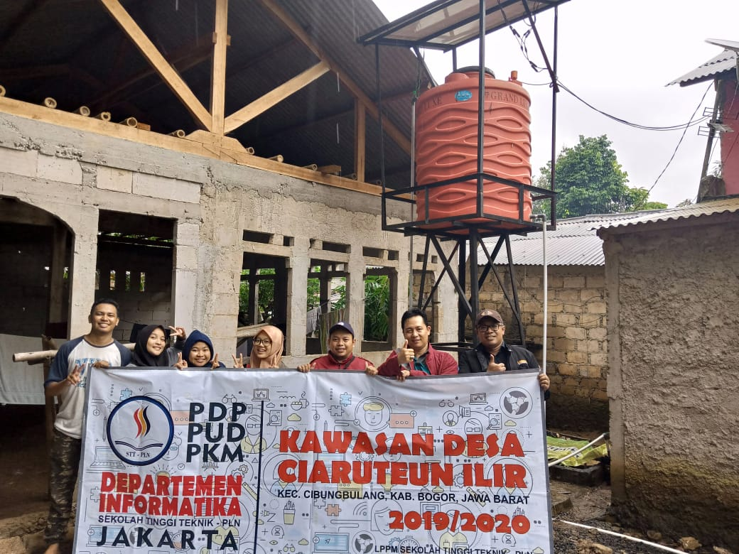

**Gambar 6.** Kunjungan awal ke Desa Ciaruteun Ilir

Setelah itu, proses implementasi dari solusi mulai dikerjakan pada awal Januari 2020, dengan urutan: 1) pembuatan website; 2) pembuatan SIM, 3) integrasi SIM pada website; dan 4) pelatihan pengelolaan website. Proses ini kurang lebih akan memakan waktu selama 3 bulan sampai dengan bulan Maret 2020.

Selama kegiatan perencanaan dan pembuatan, tim berkunjung 1 kali lagi ke Desa Ciaruteun Ilir, seraya tetap menjaga komunikasi melalui telepon dan pesan singkat *whatsapp.* Hal ini perlu dilakukan untuk menjaga keakuratan informasi dan kelengkapan data yang dibutuhkan. Selain itu, mitra juga akan terus dilibatkan dalam penggalian informasi dan data penunjang guna keberhasilan program tim PKM. Hal-hal yang dapat dilakukan mitra dalam partisipasinya di program ini antara lain adalah: 1) memulai menggali informasi dan data tentang potensi situs; 2) menjalin komunikasi dan kerjasama dengan pihak Disbudpar Kab. Bogor; 3) melakukan penataan lingkungan sekitar situs; dan 4) melakukan pemilihan perangkat desa, pemuda karang taruna, dan pengelola situs untuk kegiatan pelatihan.

Setelah pembuatan website dan SIM selesai, tim berkunjung kembali ke Desa Ciaruteun Ilir untuk melakukan ujicoba kelayakan dan mendapatkan umpan balik dari para pengguna/pengelola situs. Tim juga akan berkoordinasi dengan mitra dalam proses penjadwalan pelatihan.

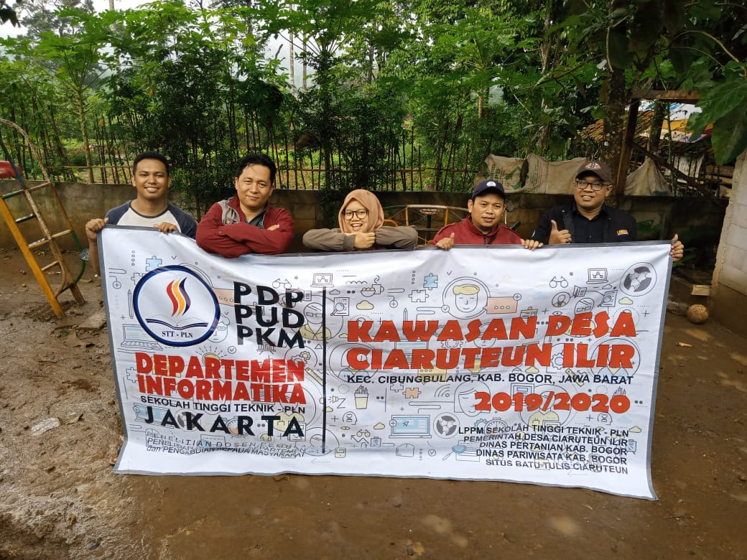

**Gambar 7.** Kunjungan ke Situs

Selama program PKM berlangsung, tim telah berkunjung pada ke Desa Ciaruteun Ilir dan Situs Batu Tulis setidaknya sebanyak 3 kali. Hal ini dilakukan karena selain untuk memastikan berjalannya program PKM, tim juga merasa perlu untuk dapat menjaga silaturahmi dengan semua elemen desa, sehingga dapat kembali bekerjasama pada program-program PKM selanjutnya. Dalam setiap langkah program, tim akan selalu melakukan evaluasi dan perbaikan, sehingga kualitas pekerjaan dapat selalu terjaga dengan baik.

**4. HASIL**

Hasil dari kegiatan ini adalah terciptanya sebuah website khusus situs Batu Tulis Ciaruteun dan sekitarnya yang selain berisikan tentang informasi mengenai situs tersebut, informasi yang terkait dengan desa Ciaruteun Ilir, kecamatan Cibungbulang, kabupaten Bogor dan sisten reservasi dan registrasi untuk situs Batu Tulis tersebut. Hal ini dapat dilihat pada alamat website: <https://situs-batutulis-ciaruteun.id/>. Website dibuat menggunakan salah satu *Content Management Sistem* (*CMS*), yaitu *Wordpress*. Sistem reservasi menggunakan *Google form* yang terintegrasi dengan website, sementara sisitem komunikasi konsumen menggunakan *Tidio Chat Bot.*

Dari segi keamanan, website sudah terdaftar di *Cloudflare. Cloudflare* sendiri merupakan *Content Delivery Network* (*CDN*) yang memiliki fitur-fitur yang lebih unggul dibandingkan dengan CDN lainnya. *Cloudflare* berada di antara nama domain dan *web hosting* yang memiliki kemampuan untuk meyaring arus lalu-lintas data (*traffic filtering*) dan mempercapat akses *website*. *Cloudflare* menyediakan keamanan tambahan dari serangan *DDoS*.

Adapun tampilan website nya adalah sebagaimana ditampilkan di bawah ini:

1. Halaman Beranda (*Home*)

Pada halaman ini terdapat 6 tombol yaitu: home, hubungi kami, pesan tiket, informasi desa, informasi budaya dan peninggalan,dan informasi destinasi wisata.

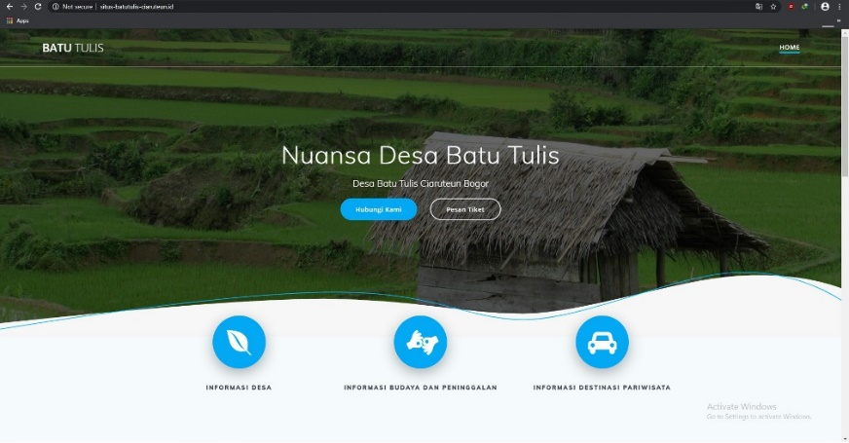

**Gambar 8**. Halaman Beranda

2. Halaman Reservasi dan Berita Terbaru

Pada halaman ini terdapat tombol yang menghubungkan pengguna pada laman khusus untuk reservasi tiket wisata. Laman ini juga memuat berbagai berita terbaru, baik yang berkaitan dengan situs Batu Tulis maupun Desa Ciaruteun Ilir.

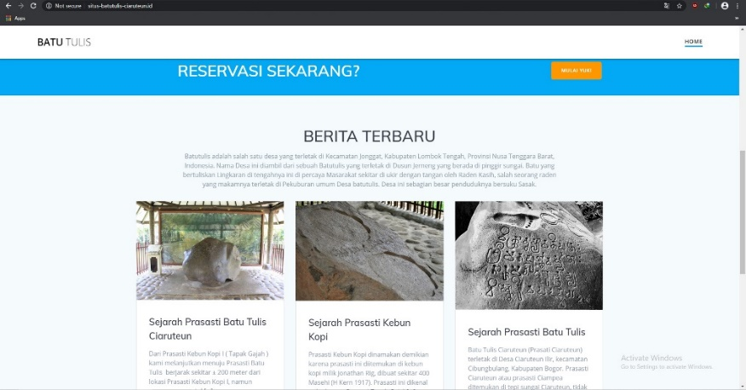

**Gambar 9**. Halaman Reservasi dan Berita Terbaru

3. Halaman Reservasi

Halaman reservasi memuat berbagai pertanyaan yang menyangkut pemesanan tiket dan tanggal kedatangan. Berbagai pertanyaan diajukan sebagai salah satu cara untuk dapat menjamin kenyamanan konsumen pada saat berada di situs Batu Tulis.

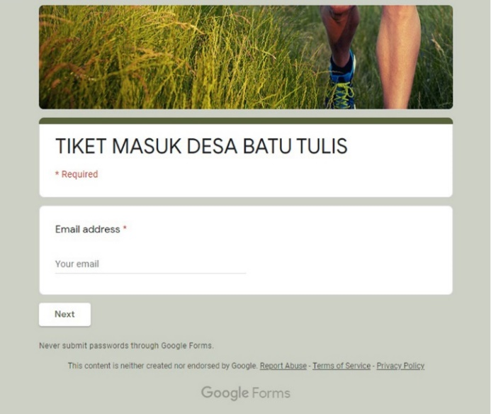

**Gambar 10**. Halaman Reservasi

4. Halaman Informasi Desa

Halaman ini berisi tentang berbagai hal yang terjadi di Desa Ciaruteun Ilir, baik yang menyangkut kondisi geografis, sosial, mata pencaharian, dll. Terdapat juga peta yang terhubung dengan google map untuk dapat sampai ke lokasi situs pada khususnya dan desa Ciaruteun Ilir pada umumnya.

|  |  |
| --- | --- |
|  |  |

**Gambar 11**. Halaman Informasi Desa dan Peta Jalur

5. Halaman Informasi Budaya

Pada laman ini pengunjung dapat mengetahui tentang informasi kegiatan budaya yang masih dilaksanakan di Desa Ciaruteun Ilir, baik yang berkaitan dengan situs Batu Tulis, adat khas desa, maupun upacara keagamaan.

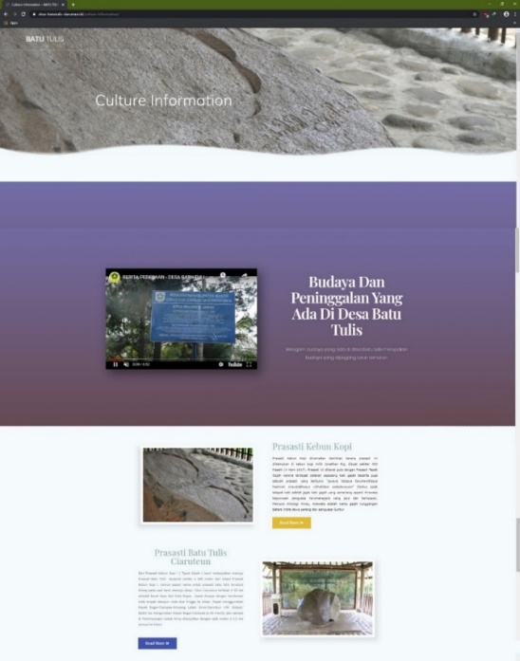

**Gambar 12**. Halaman Informasi Budaya

6. *Chat Bot*

Chat bot adalah sebuah aplikasi bantuan berupa fitur chat (percakapan) yang dapat menjawab beberapa pertanyaan umum secara otomatis. Hal ini memberikan sebuah nuansa baru bagi website ini, dimana pengunjung web dapat berinteraksi dan mendapatkan informasi yang tepat dengan segera.

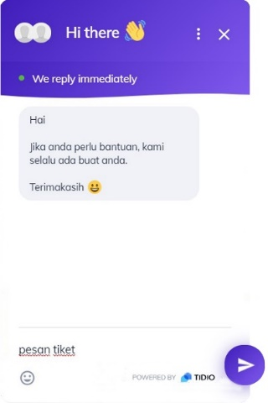

**Gambar 13.** *Chat Bot*

**5. KESIMPULAN**

Berdasarkan uji coba dan evaluasi yang telah dilakukan, maka kesimpulan yang dapat diambil adalah sebagai berikut:

* Aplikasi pengenalan tempat wisata ini dapat membantu pengguna yang belum mengenal Situs Batu Tulis dan Desa Ciaruteun Ilir, Kecamatan Cibungbulang, Kabupaten Bogor.
* Aplikasi ini dapat membantu sekaligus memudahkan wisatawan domestik yang ingin liburan dan belajar sejarah di Situs Batu Tulis dengan memperkenalkan dan memberikan informasi situs dan Desa.
* Aplikasi ini dapat menunjukkan foto berupa gambar (foto dan video) objek wisata budaya/sejarah yang berada di Desa Ciaruteun Ilir, Kecamatan Cibungbulang, Kabupaten Bogor.
* Aplikasi ini memiliki fitur *chat bot* yang dapat menjawab pertanyaan pengunjung secara otomatis.

**DAFTAR PUSTAKA**

[1] S. Danasasmita, *Menemukan Kerajaan Sunda*, 1st ed. Bandung: PT. Kiblat Buku Utama, 2014.

[2] S. Danasasmita, *Menelusuri Situs Prasasti Batu Tulis*, 1st ed. Bandung: PT. Kiblat Buku Utama, 2014.

[3] A. Hadi, “ANALISIS DAYA DUKUNG LAHAN DI DESA CIARUTUEN ILIR, KECAMATAN CIBUNGBULANG, KABUPATEN BOGOR,” INSTITUT PERTANIAN BOGOR, 2010.

[4] H. Jatnika, Y. Purwanto, and M. F. Rifai, “Pelatihan Aplikasi Akademik Rapor Online Berbasis Web Sebagai Alat Bantu Monitoring Hasil Belajar Siswa (Studi Kasus: Madrasah Aliyah Negeri 12 Jakarta),” *Terang*, vol. 1, no. 1, pp. 78–85, 2019.

[5] Y. Purwanto and M. Veranita, “Pelatihan Fotografi Dasar Bagi Pelaku Usaha Kecil Dan Menengah ( Ukm ) Kecamatan Lengkong Kota Bandung,” vol. 02, no. 02, pp. 205–211, 2018.